Домашнее задание по сольфеджио для 3 ДОП от 19.11.22

- Главные трезвучия в миноре.
В миноре главные трезвучия мы будем всегда строить в ГАРМОНИЧЕСКОМ ВИДЕ. Поэтому очень важно хорошо усвоить и повторить тему прошлого урока (см. Д.з. от 12.11.22.).
Для начала вспоминаем с каких ступеней строятся главные трезвучия, затем, что именно меняется в гармоническом виде миноре (повышается VII ст.) и приступаем к построению. Также, хочу ещё раз обратить ваше внимание на оформление:
- подписываем ступени возле аккорда;
- закрашиваем неустойчивые звуки;
- подписываем каждый аккорд своим обозначением, так как мы строим в гармоническом виде, то доминанта будет записывать с заглавной буквы (t53, s53 D53);
- ключевые знаки пишем только возле ключа!

Пример в тональности "ля минор":
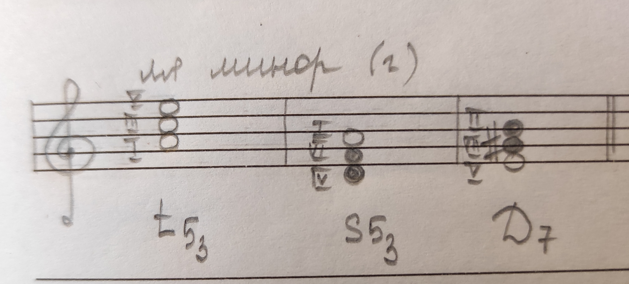
Построить главные трезвучия в тональности "ми минор" (гарм. вид).

- Практика на ф-но.
1. Играть и петь главные трезвучия в тональности "До мажор", произнося название вслух;
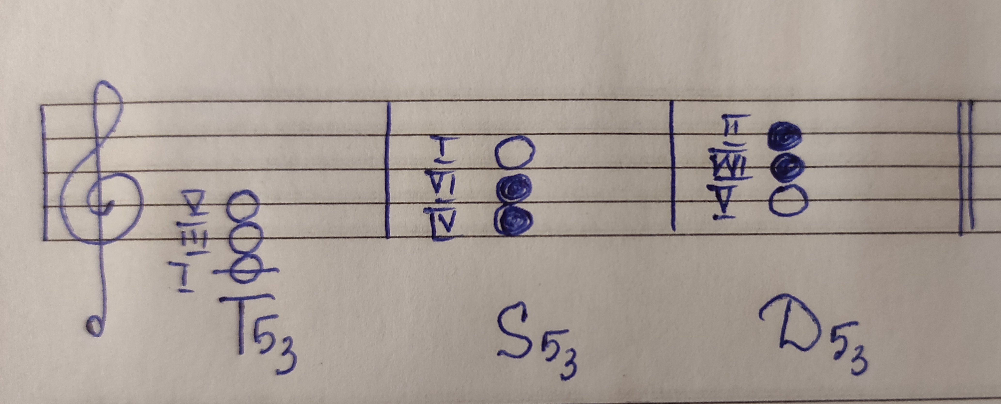
2. Играть и петь три вида минора в тональности "ля минор".
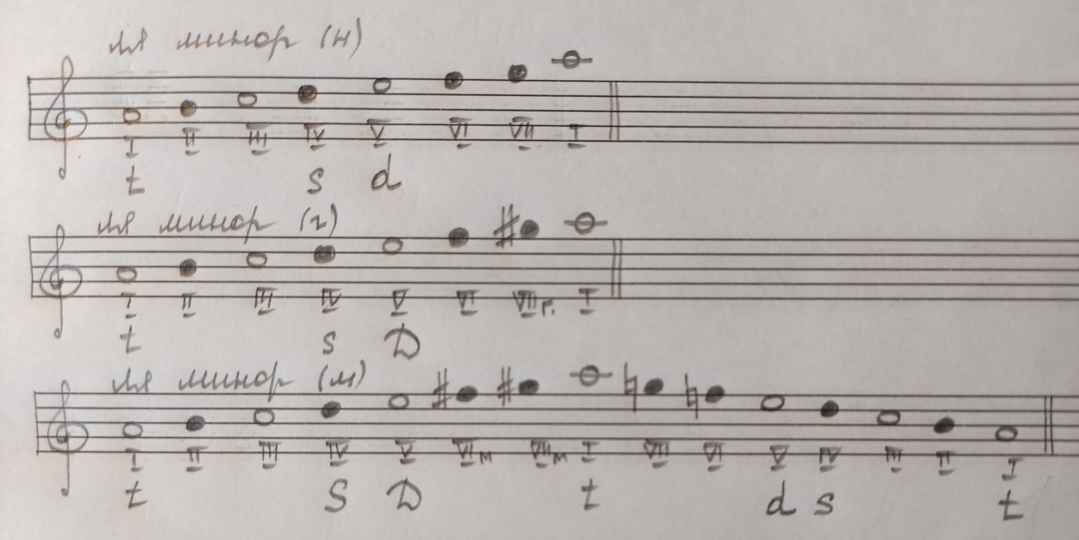

- Калмыков и Фридкин "Сольфеджио. Одноголосие"
Номер 219. Разбор:
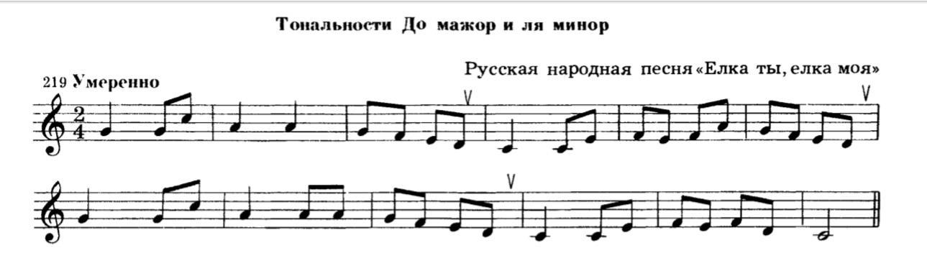
- читать ритм + дирижирование;
- читать ноты в ритме (сольмизация) + дирижирование.

